BÀI 21 – VƯƠNG QUỐC CỔ PHÙ NAM
(tiết 2)
I. Mục tiêu
1. Kiến thức
- Nhận biết được một số thành tựu văn hóa của Phù Nam.
2. Năng lực
Năng lực chung | Năng lực đặc thù bộ môn
- Giao tiếp, hợp tác: thông qua các hoạt động nhóm và cặp đôi.  - Giải quyết vấn đề: thông qua các tình huống, hoạt động thảo luận. | - Khai thác và sử dụng các tư liệu lịch sử: hình ảnh, tài liệu lịch sử..  - Liên hệ giữa lịch sử và cuộc sống

3. Phẩm chất
- Giáo dục niềm tự hào về vùng đất Nam Bộ xưa – cửa ngõ giao lưu văn hoá thế giới của khu vực Đông Nam Á.
- Có ý thức, trách nhiệm giữ gìn, phát huy những tinh hoa văn hoá Óc Eo.
II. Thiết bị dạy học và học liệu
1. Giáo viên
- Giáo án, SGV, SHS Lịch sử và Địa lí 6.
- Hình ảnh phóng to liên quan đến bài học.
- Máy tính, máy chiếu (nếu có).
2. Học sinh
- SHS Lịch sử và Địa lí 6.
- Tranh ảnh, tư liệu sưu tầm liên quan đến bài học (nếu có) và dụng cụ học tập theo yêu cầu của GV.
III. Tiến trình dạy học
1. Hoạt động khởi động
a) Mục tiêu: Giúp HS
Xác định được vấn đề chính của nội dung bài học.
b) Nội dung:
GV: Chia nhóm lớp và giao nhiệm vụ.
HS quan sát hình ảnh, làm việc nhóm để trả lời câu hỏi của GV
c) Sản phẩm:
- HS chỉ ra được trình độ kĩ thuật, thẩm mĩ của chủ nhân Vương quốc Phù Nam.
d) Tổ chứcthực hiện:
B1: Chuyển giao nhiệm vụ (GV)
- Chiếu hình ảnh về hiện vật của nền văn hóa Óc Eo và đặt câu hỏi:
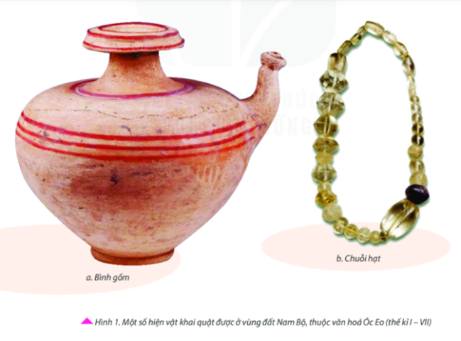
? Cách đây hơn 2000 năm, ở vùng châu thổ sông Cửu Long nước ta đã xuất hiện một nền văn hóa rất đặc sắc – văn hóa Óc Eo. Trên cơ sở đó, một vương quốc cổ đã được hình thành với tên gọi Phù Nam. Hình trên là những hiện vật liên quan đến Vương quốc Phù Nam. Theo em, những hiện vật này chứng tỏ điều gì về chủ nhân của vương quốc cổ này?
B2: Thực hiện nhiệm vụ
GV: Hướng dẫn HS quan sát, phân tích hình ảnh và trả lời câu hỏi.
HS: Quan sát, phân tích hình ảnh và ghi kết quả thảo luận ra phiếu học tập.
B3: Báo cáo thảo luận
GV:
- Yêu cầu đại diện của một vài nhóm lên trình bày sản phẩm.
- Hướng dẫn HS báo cáo (nếu các em còn gặp khó khăn).
HS:
- Đại diện báo cáo sản phẩm nhóm
- HS còn lại theo dõi, nhận xét, bổ sung cho nhóm bạn (nếu cần).
B4: Kết luận, nhận định (GV)
- Nhận xét (hoạt động nhóm của HS và sản phẩm), chốt kiến thức, chuyển dẫn vào hoạt động hình thành kiến thức mới.
- - GV đặt vấn đề : Gắn liền với sông nước, đời sống văn hóa của cư dân Phù Nam như thế nào ? Liệu đời sống đó có còn ảnh hưởng tới ngày nay hay không ? Chúng ta cùng đi vào tiết 2 của bài Vương quốc cổ Phù Nam..
B. HOẠT ĐỘNG HÌNH THÀNH KIẾN THỨC MỚI
Hoạt động 1. Quá trình thành lập, phát triển và suy vong của Phù Nam
a) Mục tiêu: Giúp HS mô tả được sự thành lập, quá trình phát triển và suy vong của Phù Nam.
b) Nội dung: GV đặt câu hỏi, HS trả lời câu hỏi của GV.
c) Sản phẩm: Câu trả lời đúng của HS.
d) Tổ chức thực hiện
HĐ của thầy và trò | Sản phẩm dự kiến
B1: Chuyển giao nhiệm vụ (GV)  Đọc thông tin trong mục 1 SGK, em hãy nêu quá trình thành lập của Vương quốc Phù Nam.  B2: Thực hiện nhiệm vụ  GV hướng dẫn HS trả lời  HS:  - Quan sát ngữ liệu trong SGK để trả lời câu hỏi.  - Suy nghĩ cá nhân để lấy ví dụ minh hoạ.  B3: Báo cáo, thảo luận  GV yêu cầu HS trả lời.  HS trả lời câu hỏi của GV.  B4: Kết luận, nhận định (GV)  Nhận xét câu trả lời của HS và và chốt kiến thức lên màn hình. | - Địa bàn chủ yếu của vương quốc cổ Phù Nam thuộc Nam Bộ Việt Nam ngày nay.  - Vương quốc cổ Phù Nam ra đời vào khoảng thế kỉ I, gắn với các thành thị nối với nhau thông qua hệ thống kênh rạch chằng chịt đổ ra biển, trong đó thương cảng ở vị trí di chỉ Óc Eo (thuộc An Giang ngày nay) là quan trọng hơn cả.
Hoạt động 2: Hoạt động kinh tế và tổ chức xã hội
a) Mục tiêu: Giúp HS trình bày được nét chính về tổ chức xã hội và kinh tế của Phù Nam.
b) Nội dung:
- GV sử dụng KT khăn phủ bàn để tổ chức cho HS khai thác đơn vị kiến thức.
- HS suy nghĩ cá nhân, làm việc nhóm và hoàn thiện nhiệm vụ.
c) Sản phẩm: Phiếu học tập đã hoàn thành của HS.
d) Tổ chức thực hiện
HĐ của thầy và trò | Sản phẩm dự kiến
B1: Chuyển giao nhiệm vụ (GV)  - Chia nhóm và giao nhiệm vụ:  1. Nêu những hoạt động kinh tế chính của cư dân Phù Nam.  2. Kể tên những tầng lớp trong xã hội Phù Nam.  3. Chức năng chính của thành thị Óc Eo là gì? Những tầng lớp cư dân nào trong xã hội cư trú ở Óc Eo trước khi nó sụp đổ?  B2: Thực hiện nhiệm vụ  HS suy nghĩ cá nhân và thảo luận luận nhóm.  GV hướng dẫn, hỗ trợ các em thảo luận nhóm (nếu cần).  B3: Báo cáo, thảo luận  GV:  - Yêu cầu HS trả lời, yêu cầu đại diện nhóm trình bày.  - Hướng dẫn HS trình bày, nhận xét (nếu cần).  HS:  - Trả lời câu hỏi của GV.  - Đại diện nhóm trình bày sản phẩm của nhóm.  - HS các nhóm còn lại quan sát, theo dõi nhóm bạn trình bày và bổ sung cho nhóm bạn (nếu cần).  B4: Kết luận, nhận định (GV)  - Nhận xét về thái độ học tập & sản phẩm học tập của HS. | 1.Hoạt động kinh tế  - Phần lớn cư dân Phù Nam sống bằng nghề trồng lúa.  - Nhiều sản phẩm thủ công nghiệp độc đáo thể hiện đặc trưng của vùng văn hóa sông nước vẫn còn tồn tại đến ngày nay.  - Người Phù Nam còn rất giỏi buôn bán. Họ mở cửa giao lưu thương mại, trao đổi sản vật và hàng hóa với thương nhân các nước như Ấn Độ, Trung Quốc, Ả Rập, Mã Lai… Hoạt động buôn bán nhộn nhịp ở các cảng thị, đặc biệt là Óc Eo.  2. Tổ chức xã hội  - Xã hội Phù Nam có nhiều tầng lớp: quý tộc, nông dân, thương nhân, thợ thủ công.  - Quý tộc và phần lớn thương nhân, thợ thủ công sống trong các thành thị. Thợ thủ công làm nghề kim hoàn, làm đồ trang sức, tạc tượng, còn thương nhân buôn bán và trao đổi sản vật, hàng hóa.
Hoạt động 3. Một số thành tựu văn hóa
HĐ của thầy và trò | Sản phẩm dự kiến
B1: Chuyển giao nhiệm vụ (GV)  * Vòng chuyên sâu (7 phút)  - Chia lớp ra làm 4 nhóm:  - Yêu cầu các em ở mỗi nhóm đánh số 1,2,3,4…  - Phát phiếu học tập & giao nhiệm vụ:  Nhóm 1, 2: Tìm hiểu về văn hóa vật chất.  Nhóm 3, 4: Tìm hiểu về văn hóa tinh thần.  * Vòng mảnh ghép (8 phút)  - Tạo nhóm mới (các em số 1 tạo thành nhóm I mới, số 2 tạo thành nhóm II mới, số 3 tạo thành nhóm III mới…& giao nhiệm vụ mới:  1. Chia sẻ kết quả thảo luận ở vòng chuyên sâu?  2. Nhận xét về thành tựu văn hóa của Phù Nam.  B2: Thực hiện nhiệm vụ  * Vòng chuyên sâu  HS:  - Làm việc cá nhân 2 phút, ghi kết quả ra phiếu cá nhân.  - Thảo luận nhóm 5 phút và ghi kết quả ra phiếu học tập nhóm (phần việc của nhóm mình làm).  GV hướng dẫn HS thảo luận (nếu cần).  * Vòng mảnh ghép (8 phút)  HS:  - 3 phút đầu: Từng thành viên ở nhóm trình bày lại nội dung đã tìm hiểu ở vòng mảnh ghép.  - 5 phút tiếp: thảo luận, trao đổi để hoàn thành những nhiệm vụ còn lại.  GV theo dõi, hỗ trợ cho HS (nếu HS gặp khó khăn).  B3: Báo cáo, thảo luận  GV:  - Yêu cầu đại diện của một nhóm lên trình bày.  - Hướng dẫn HS trình bày (nếu cần).  HS:  - Đại diện 1 nhóm lên bày sản phẩm.  - Các nhóm khác theo dõi, quan sát, nhận xét, bổ sung (nếu cần) cho nhóm bạn.  B4: Kết luận, nhận định (GV)  - Nhận xét thái độ và kết quả làm việc của từng nhóm, chỉ ra những ưu điểm và hạn chế trong HĐ nhóm của HS.  - Chốt kiến thức và chuyển dẫn sang phần Luyện tập. | 1. Văn hóa vật chất  - Người Phù Nam ở nhà sàn, làm nhà trên kênh rạch, xây thành thị ở những vùng đất nổi.  - Họ đi lại chủ yếu bằng mảng, ghe thuyền.  2. Văn hóa tinh thần  - Chữ Phạn đã du nhập vào Phù Nam.  - Hin-đu giáo và Phật giáo đều được du nhập từ Ấn Độ và phát triển ở Phù Nam.  - Nghệ thuật kim hoàn tinh tế, phát triển cao; người Phù Nam còn giỏi về điêu khắc.

C. HOẠT ĐỘNG LUYỆN TẬP
a. Mục tiêu
Củng cố lại kiến thức cho HS
b. Nội dung: Hoạt động vé ra cửa
c. Sản phẩm: Câu trả lời của HS
d. Tổ chức thực hiện
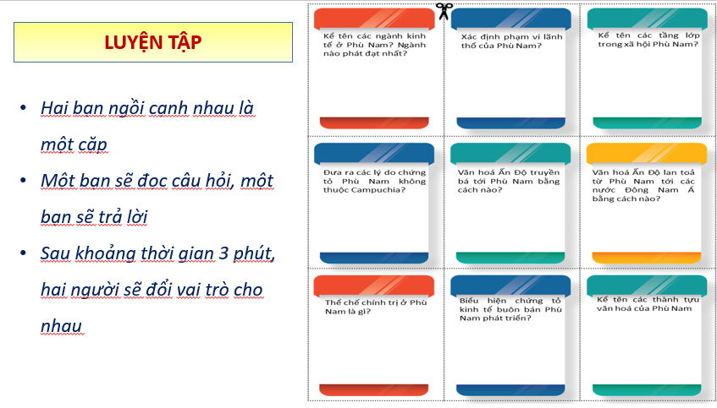
D. HOẠT ĐỘNG VẬN DỤNG
a. Mục tiêu
- Giúp học sinh vận dụng kiến thức đã học để hoàn thành dự án “CHAMPA, PHÙ NAM – NHỮNG ĐIỀU BÍ ẨN”
b. Nội dung: Học sinh được trải nghiệm thành các nhà sử học, thực hiện dự án, tổ chức buổi triển lãm.
c. Sản phẩm: sản phẩm của HS
d. Tổ chức thực hiện
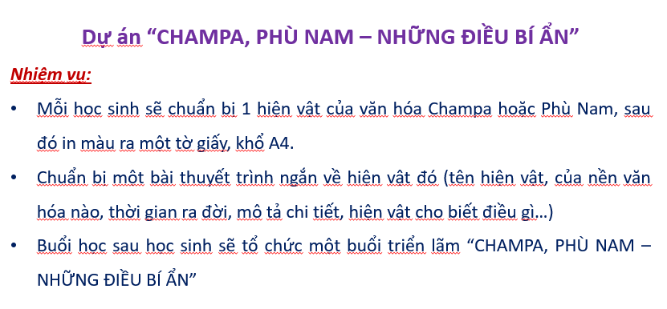
Ngày 13 tháng 4 năm 2023
Kí duyệt

Lê Minh Khánhh

